Муниципальное автономное дошкольное образовательное учреждение
муниципального образования город Краснодар
«Центр развития ребёнка – детский сад №180 «Остров сокровищ».

«Масленица идет»

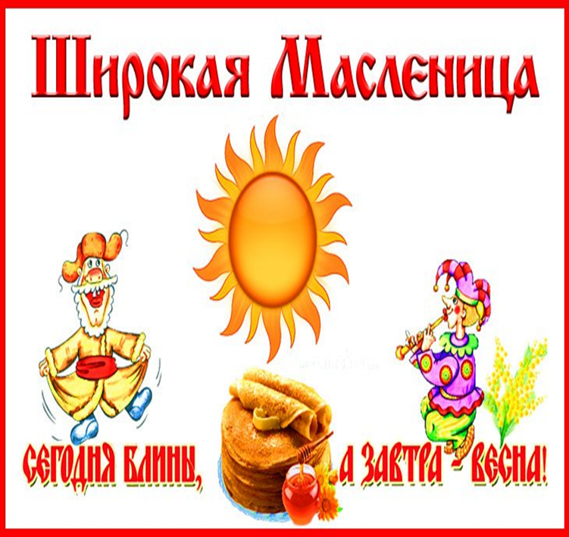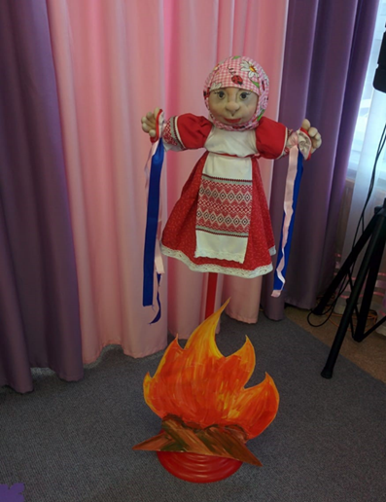

Автор: Солонина Елена Николаевна, воспитатель
Степанова Елена Владимировна, воспитатель

Краснодар
2023г.

Цель:
- Познакомить детей с русским обрядовым праздником Масленицей.
- Вовлечь детей и родителей принять участие в празднике.
- Создать атмосферу веселья, дружеского состязания и удовольствия.
Задачи:
- Способствовать воспитанию целеустремленности, настойчивости, чувства взаимопомощи и коллективизма.
- Развивать выдержку, выносливость, воображение, кругозор.
- Воспитывать соревновательные качества, чувство взаимовыручки, поддержки.
- Обеспечить высокую двигательную активность детей.

Ведущий: Ой, вы, добры молодцы да красны девицы!
Слушайте и глядите,
Да потом не говорите,
Что слыхом не слыхивали и видом не видывали!
Приглашаем всех вас на представление
Всем на удивление.
На весенний праздник веселый
С играми, потехами, с хороводами песнями,
С загадками, шутками, с веселыми прибаутками.
Всех приглашаем, всех зазываем.
Петрушка: Внимание! Внимание! Веселое гуляние! Становитесь в хоровод, к нам Масленица идет!
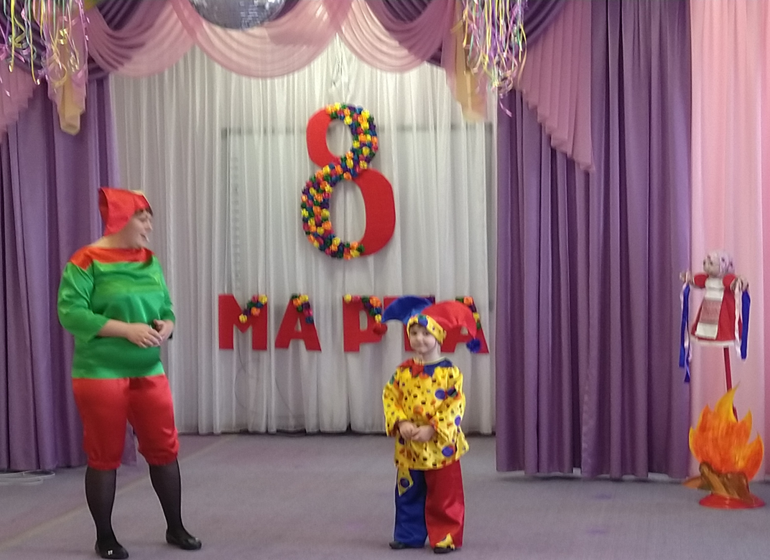

1 ребенок: Эй, веселей, собирайся народ!
Нынче Масленица в гости идет!
Спешите, спешите, спешите!
Друзей с собой захватите!
2 ребенок: Масленица, Масленица!
В гости к нам пришла,
Масленица, Масленица,
Счастье принесла!
3 ребенок: Масленица, Масленица,
Зиму унеси,
Масленица, Масленица,
К нам Весна приди!
4 ребенок: Масленица к нам пришла,
Радость людям принесла,
Ну а мы придем с блинами
Встретить праздник вместе с вами!
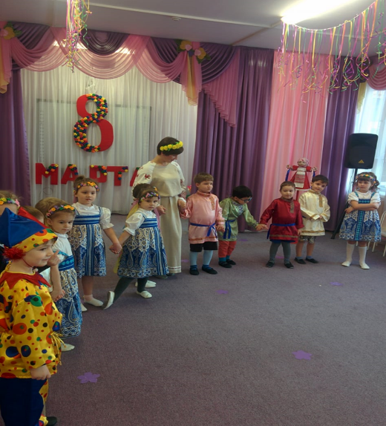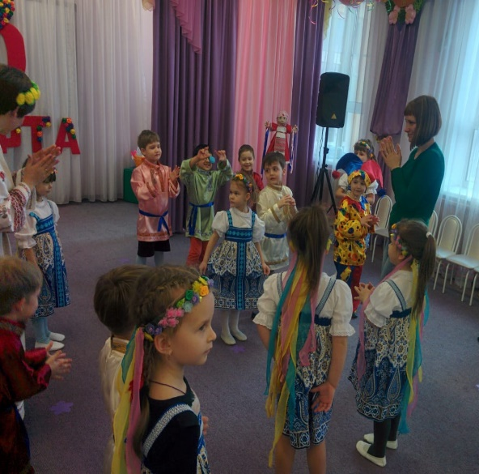
Весёлый бубен».
Дети и родители идут по кругу, произнося слова:
Ты катись весёлый бубен
Быстро, быстро по рукам,
У кого весёлый бубен,
Тот сейчас станцует нам.
По окончании слов у которого окажется в руках бубен, выходит в центр круга и произвольно танцует.
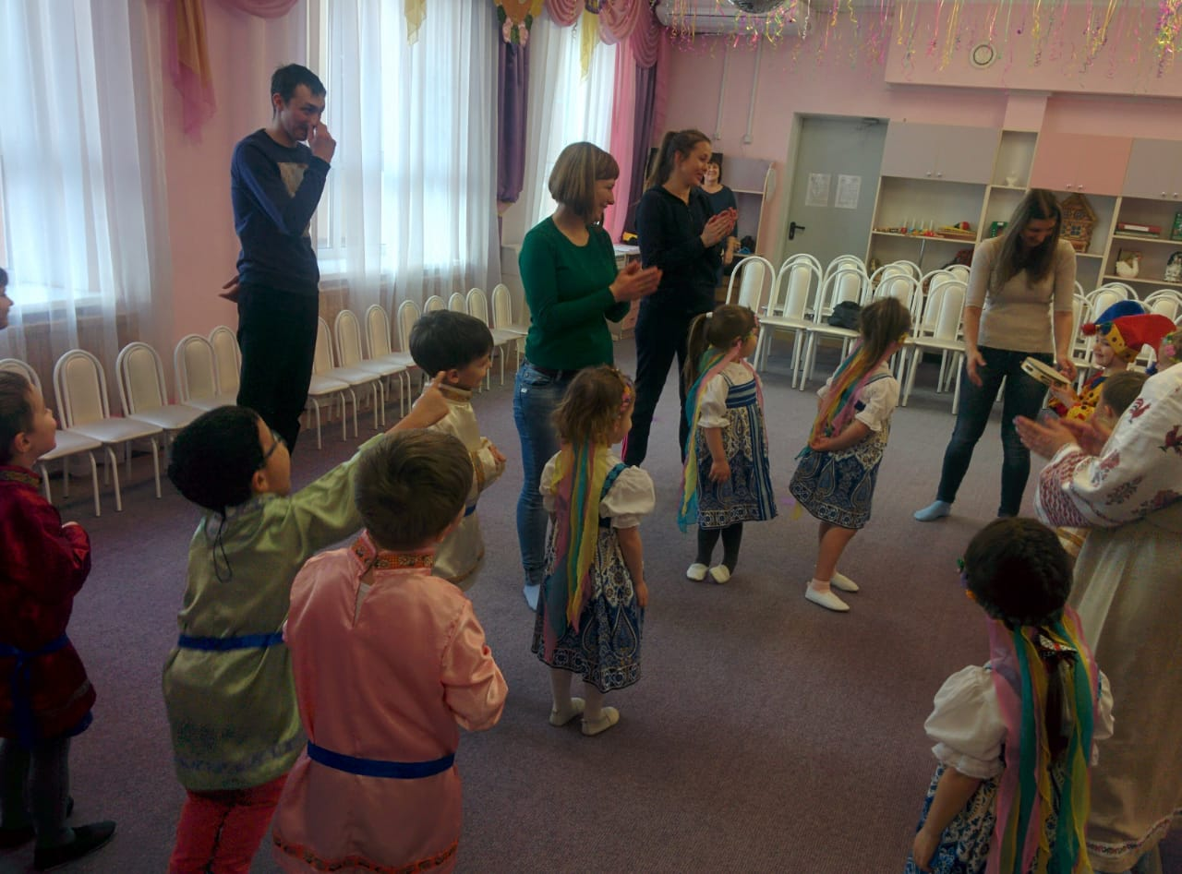
Ведущий: Что-то Зима не торопится уходить, она приготовила для вас сложные загадки.
1.Все его зимой боятся –
Больно может он кусаться.
Прячьте уши, щёки, нос,
Ведь на улице.
(мороз)
2.Человечек непростой:
Появляется зимой,
А весною исчезает,
Потому что быстро тает.
(снеговик)
3.С неба он летит зимой,
Не ходи теперь босой,
Знает каждый человек,
Что всегда холодный.
(снег)
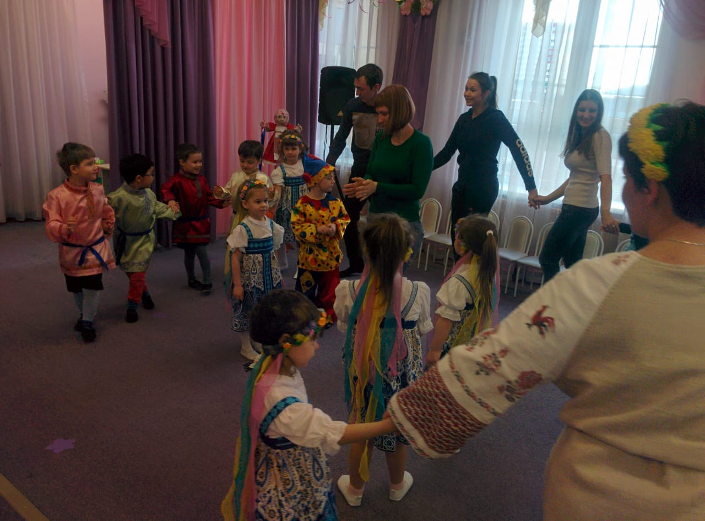
Ведущий: А вот эти загадки, которые Весна нам принесла!
1.Рыхлый снег на солнце тает,
Ветерок в ветвях играет,
Звонче птичьи голоса
Значит, к нам пришла.
(весна)
2.Желтые, пушистые
Шарики душистые.
Их укроет от мороза
В своих веточках.
(мимоза)
3.На лесной проталинке
Вырос цветик маленький.
Прячется в валежник
Беленький.
(подснежник)
Ведущий: Давайте вместе весело встретим весну и проводим зиму!

Игра: «СОЛНЫШКО И ДОЖДИК».
(Дети ходят врассыпную, хлопают в ладоши)
Смотрит солнышко в окошко,
Светит в нашу комнатку.
Мы захлопали в ладошки,
Очень рады солнышку!
(По сигналу “Дождик пошел, скорей домой!” все бегут и прячутся под зонтик)

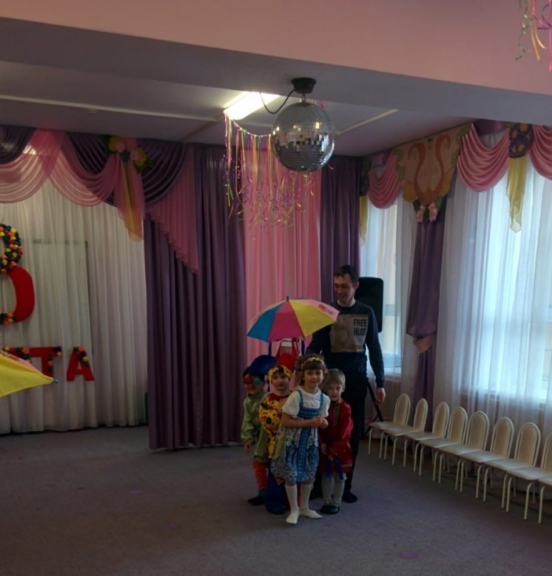
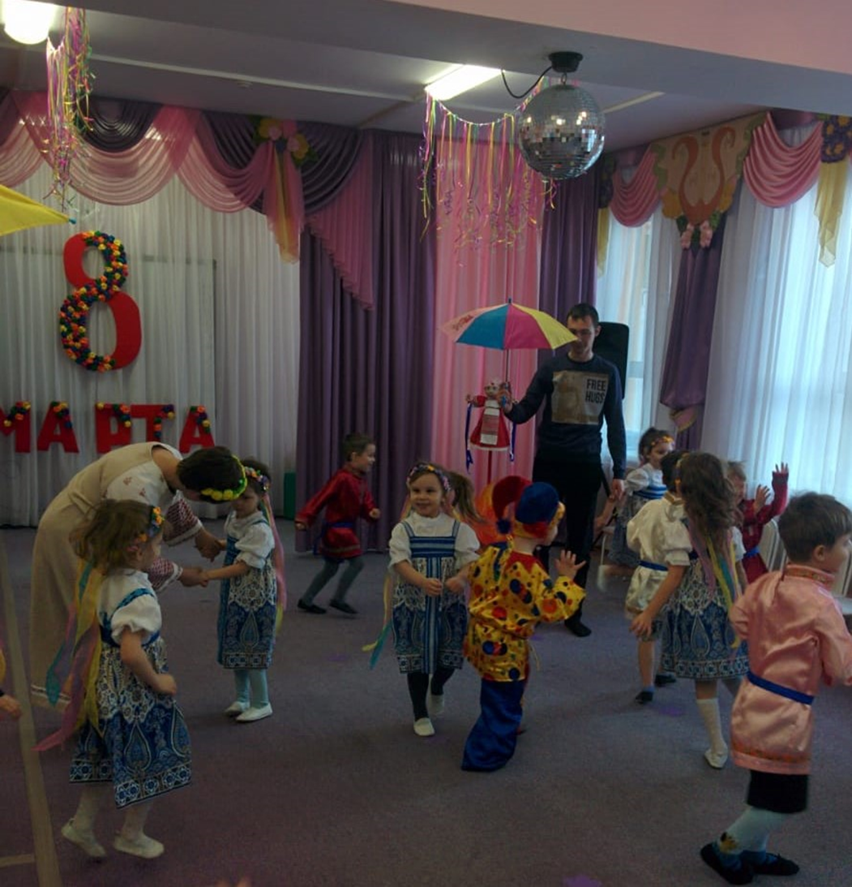
Игра «Золотые ворота»
Родители становятся в большой круг, берутся за руки как «воротики». Дети бегут змейкой друг за другом, не пропуская воротиков, воротики закрываются, кто попался становится в круг. Игра продолжается 3-4 раза, затем кто оказался в кругу танцует под музыку.
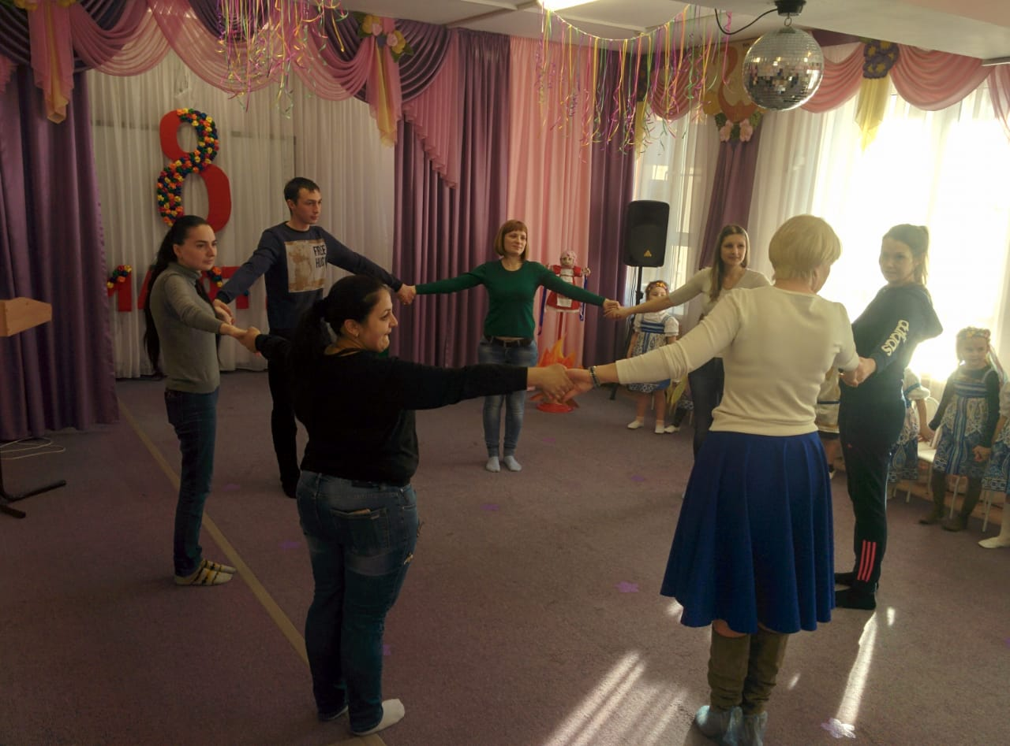
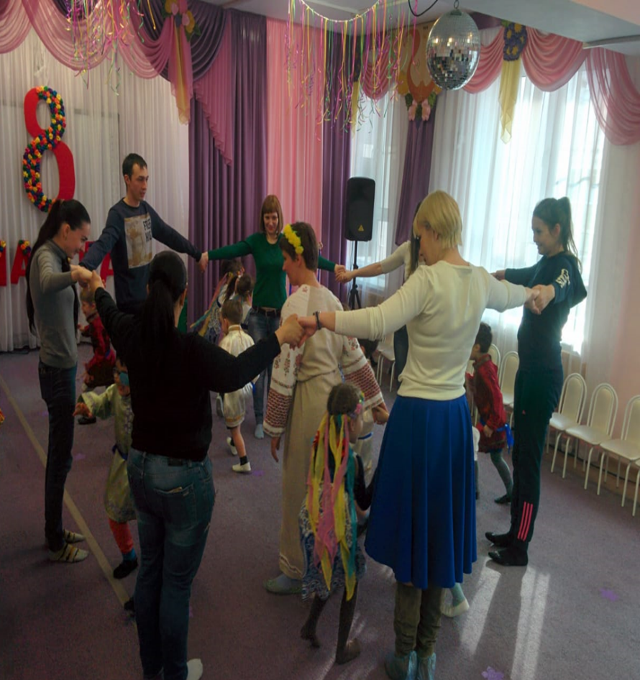

Загадки для родителей:
А давай мы с тобой узнаем, умеют ли наши хозяйки печь блины
1.Парное молоко – да
2.Капуста кочанная – нет
3.Куриное яйцо – да
4.Соленый огурец – нет
5.Мясной холодец – нет
6.Сахар да соль – да
7.Белая фасоль – нет
8.Мука да сода – да
9.Рыба соленая – нет
10.Лист лавровый – нет
11.Масло топленое – да

Танец-игра «Ручеек». Под музыку родители становятся в пару с ребенком и пробегают под ручеек.
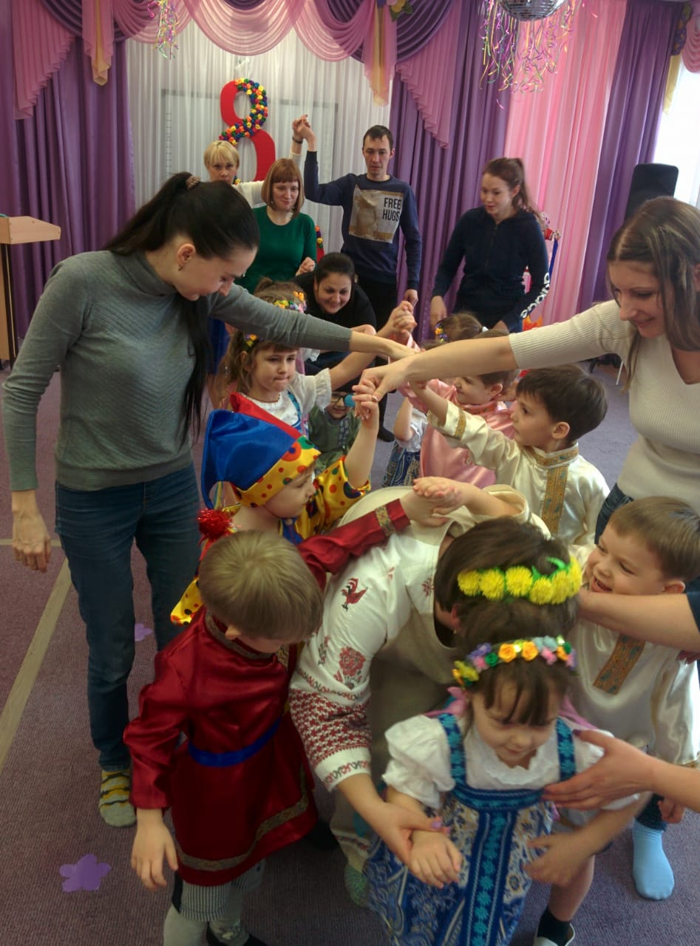

Ведущий: Как на масляную неделю
Из печи блины летели
С пылу с жару из печи
Все румяны горячи
Масленица угощай
Всем блинчиков подавай
С пылу с жару – разбирайте
Похвалить не забывайте
Идите мам своих приглашайте!

Приглашаем всех на чаепитие!

